Конверты почтовые бумажные немаркированные
- Конверт С5 белые, размер 162х229 мм, клапан прямой с отрывной полосой, без окна. Потребность 6000 шт.
Предложение 1 - 3,81 руб. за 1 шт.
Предложение 2 - 3,13 руб. за 1 шт.
Предложение 3 - 3,71 руб. за 1 шт.
Средняя стоимость 3,55 руб. за 1 шт. Общая стоимость 6000*3,55=21300 руб.
2. Конверт C4 белый размер (229x324 мм) клапан прямой с отрывной полосой, без окна. Потребность 100 шт.
Предложение 1 - 12,14 руб за 1 шт.
Предложение 2 - 11,48 руб. за 1 шт.
Предложение 3 - 10,58 руб. за 1 шт.
Средняя стоимость 11,40 руб. за 1 шт. Общая стоимость 100*11,40=1140 руб.
3. Конверт крафт C4 размер (229x324 мм) клапан треугольный, декстрин,без окна. Потребность 100 шт.
Предложение 1 - 12,12 руб. за 1 шт.
Предложение 2 - 18,20 руб. за 1 шт.
Предложение 3 - 6,19 руб. за 1 шт.
Средняя стоимость 12,17 руб. за 1 шт. Общая стоимость 100*12,17=1217 руб.
4. Крафт-пакет С4 (229х324х40) с боковым и донным расширением. Потребность 200 шт.
Предложение 1 - 21,90 руб. за 1 шт.
Предложение 2 - 25,14 руб. за 1 шт.
Предложение 3 - 38,00 руб. за 1 шт.
Средняя стоимость 28,35 руб. за 1 шт. Общая стоимость 200*28,35=2835 руб.
Общая стоимость всех конвертов 29327 руб.

Конверт С5 белый, размер 162х229 мм, клапан прямой с отрывной полосой, без окна.
Предложение 1
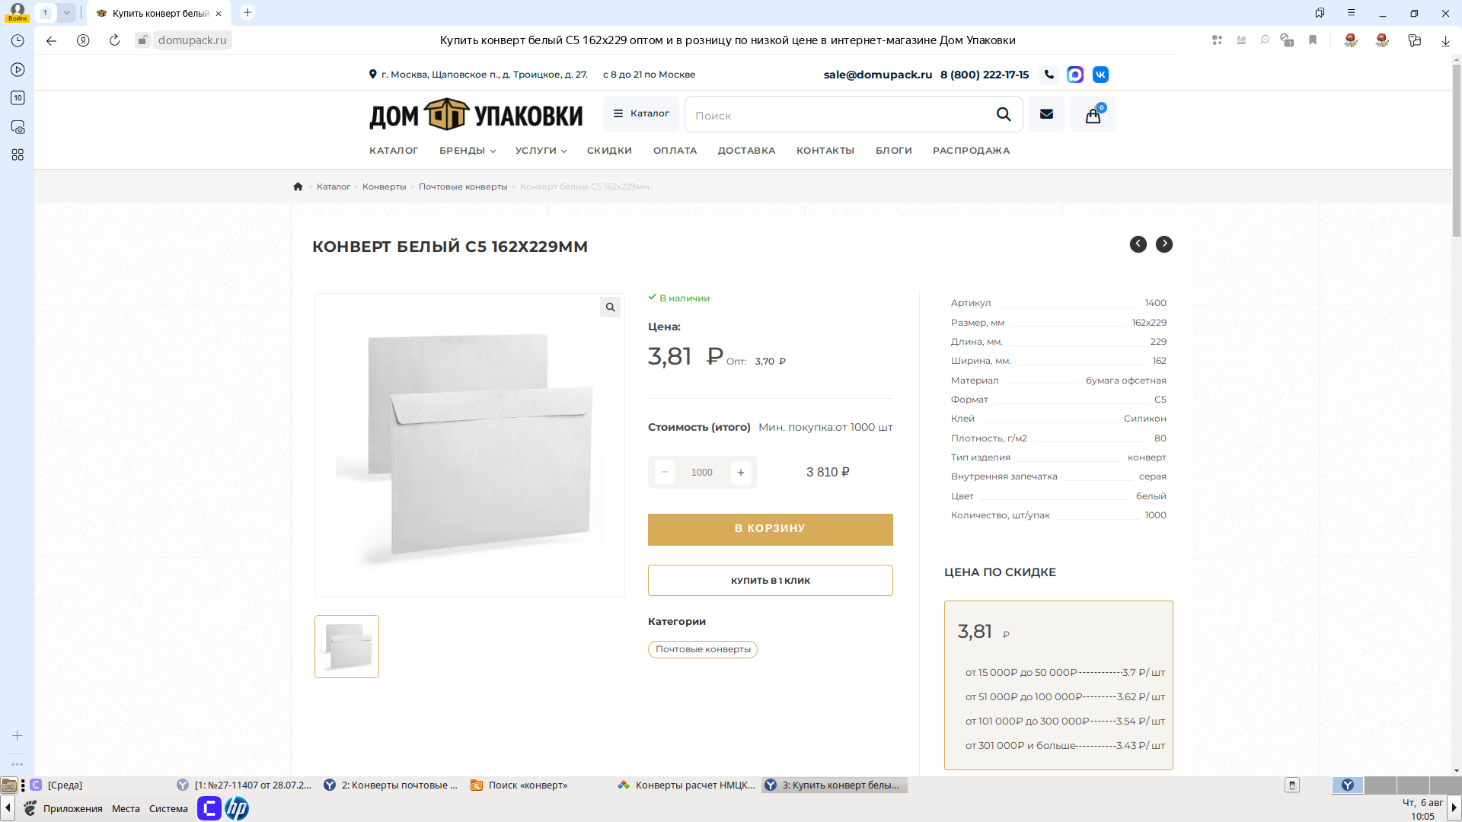
https://domupack.ru/product/konvert-belyy-s5-162kh229mm/?utm_source=yandex&utm_medium=cpa&utm_campaign=712229397&utm_term=domupack-6%2Ftovary_drr%7CМосква%7C712229397%7C5770882113%7Csearch%7Cnone%7C---autotargeting%7C%7Cpremium%7C1%7Cdesktop&platforms=none&etext=2202.B89r_kzmw4xVcaVzsAHh2wakiA7QLGV_RGpukQJb2b4LdAXvrnWJEvz4VjK-fq2gx0hzam5uxyx9ry-A9rfPt34L_OoUc6GxltwnDuCWOMAZDIe5sYf0PDF4ZJd5PPMpbE2nnZh-OpC55gZw6cMC9xj1gNQviLvajucv_csJThXWOi_I7sikBHY3tKhlnxKtqF5kt0XrP8EKj5JU83zNLwU2mt_4QFeLrngPQuzev-VY3ary0zlRnF4GScLhlbbvDfSxXVMObCiY-nfvO406ICzp0YsTxAYuhQJzjMhEIR1pXRlYFLDxysD0UTAT2s-PdHdwZXN3dml5cnB6dXB4cw.ae7e74ca6dbc3b881e354ea7c9a8e572b3ff2170&yclid=16381761798498942975
Предложение 2
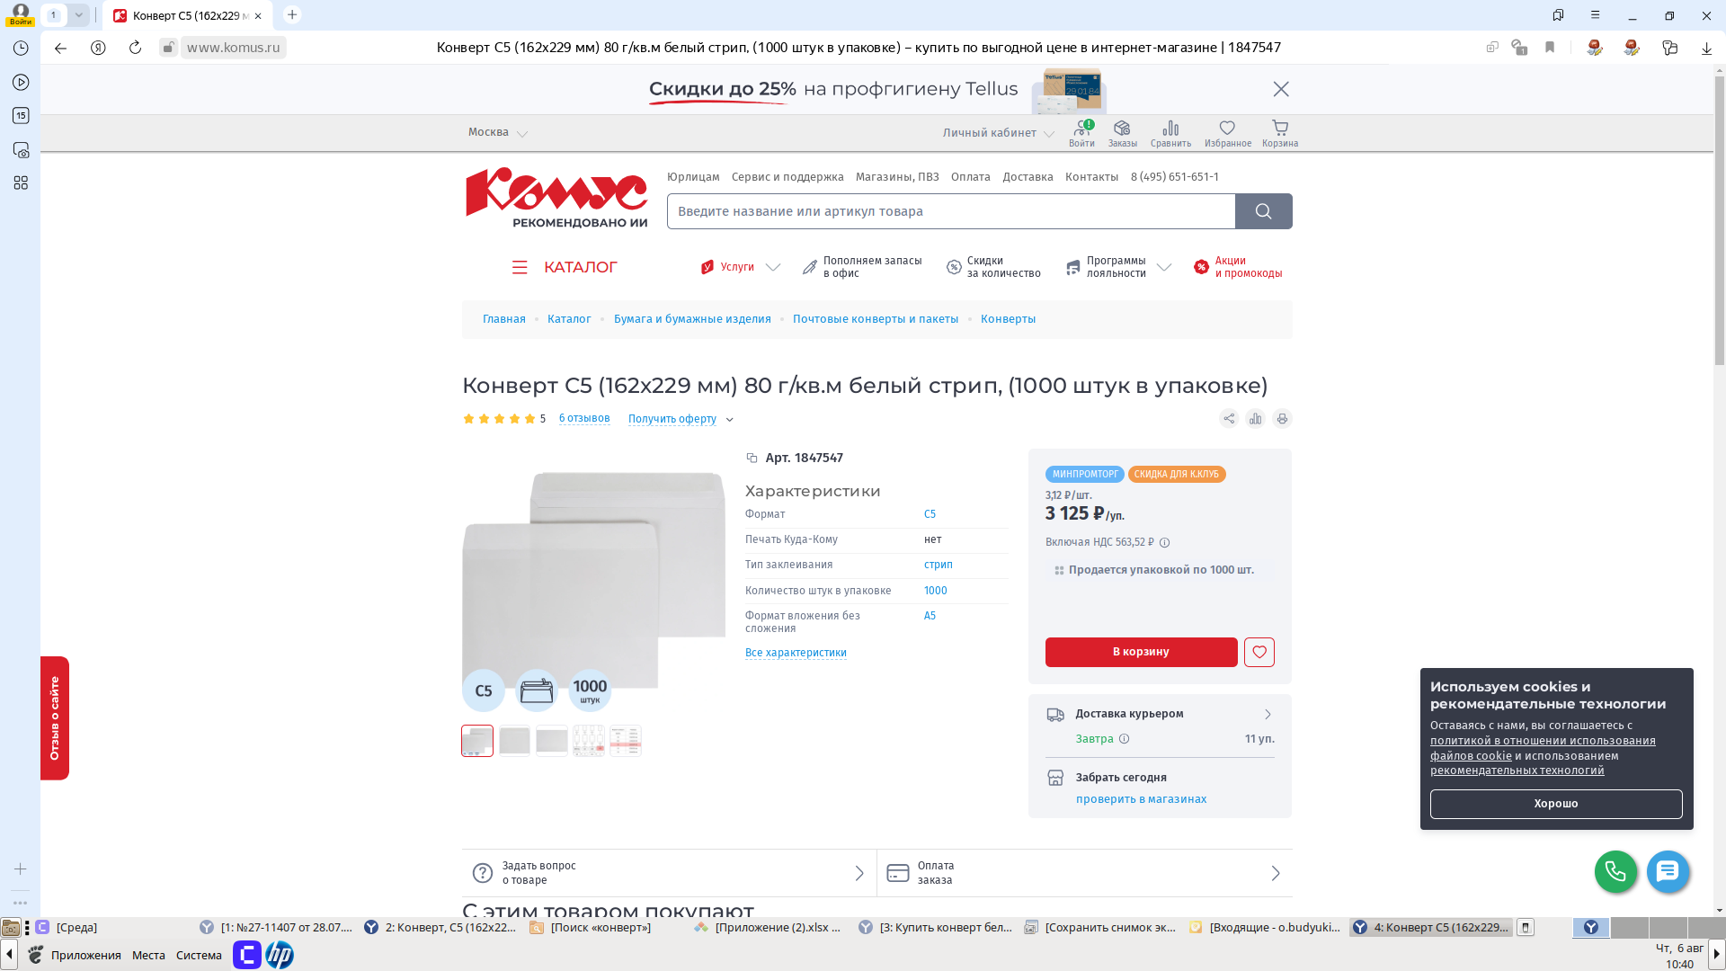
https://www.opti-com.ru/catalog/product/9529?ysclid=msgsgz3pvb356425940

Предложение 3
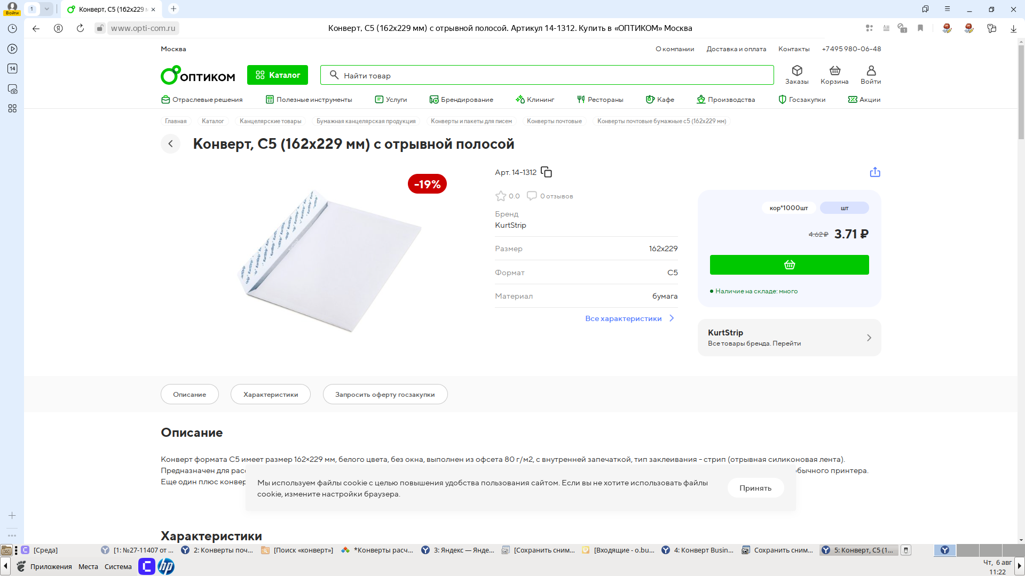
https://www.opti-com.ru/catalog/product/9529?ysclid=msgsgz3pvb356425940

Конверт C4 белый размер (229x324 мм) клапан прямой с отрывной полосой, без окна
Предложение 1
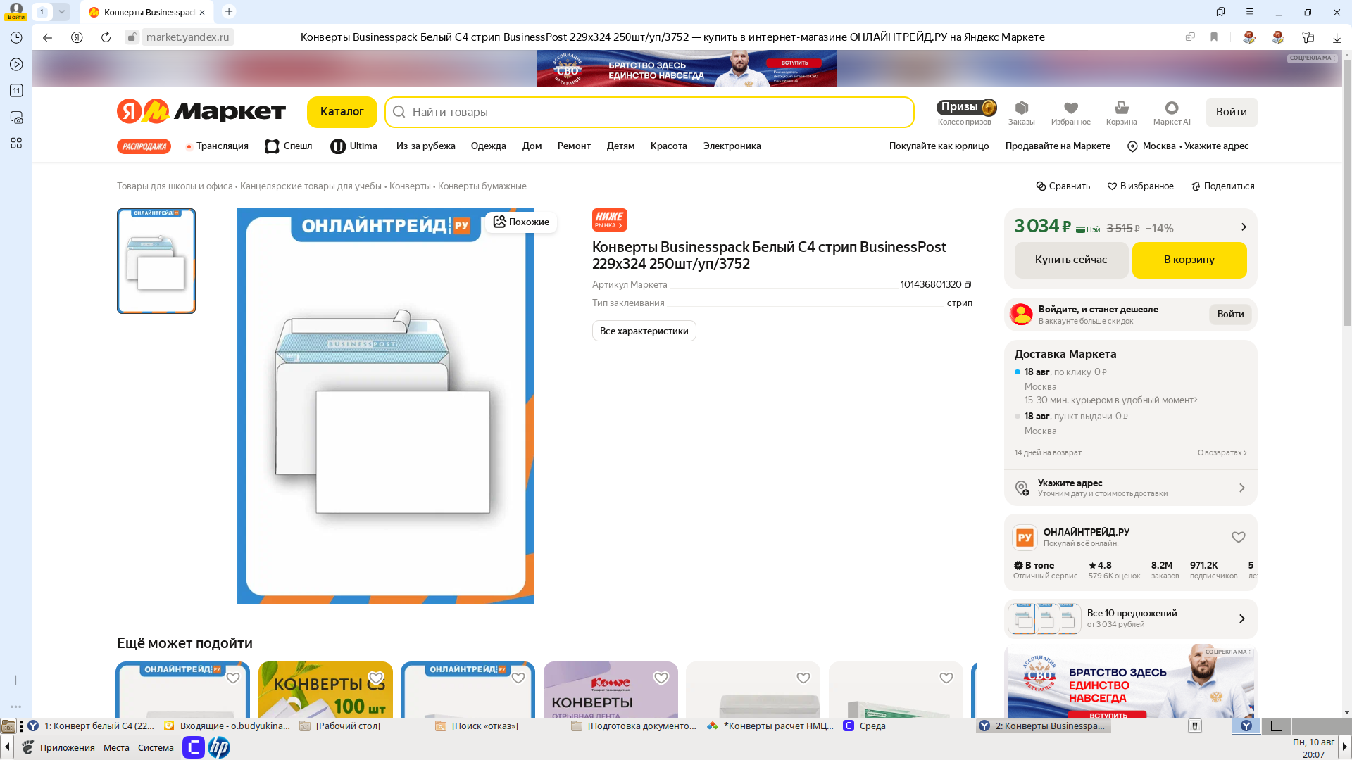
https://market.yandex.ru/card/konverty-businesspack-belyy-s4-strip-businesspost-229kh324-250shtup3752/101436801320?do-waremd5=zye4x3oxw7hxSjYxM09iyg&clid=1651&ogV=-12

Предложение 2
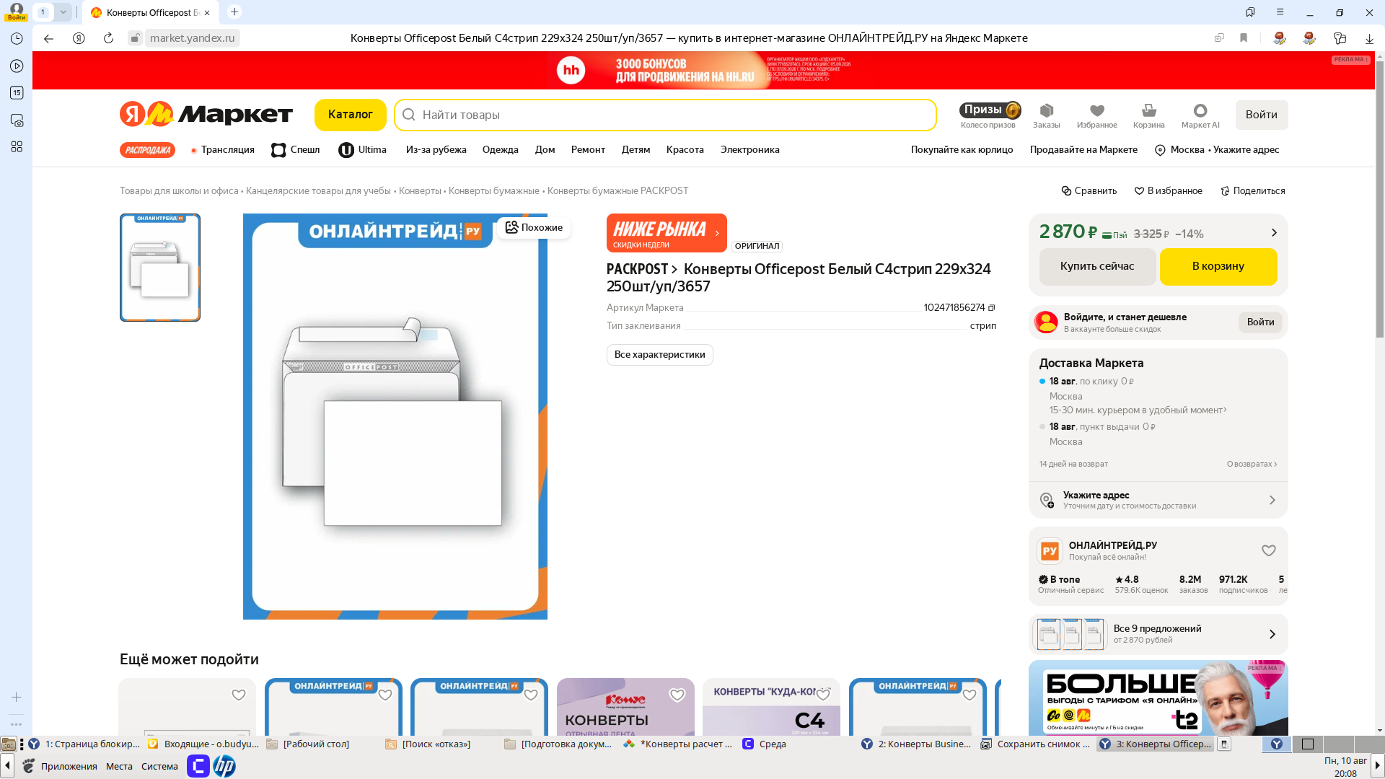
https://market.yandex.ru/card/konverty-officepost-belyy-s4strip-229kh324-250shtup3657/102471856274?do-waremd5=F53hvtCx1hebQJXkhML46w&clid=1651&ogV=-12

Предложение 3
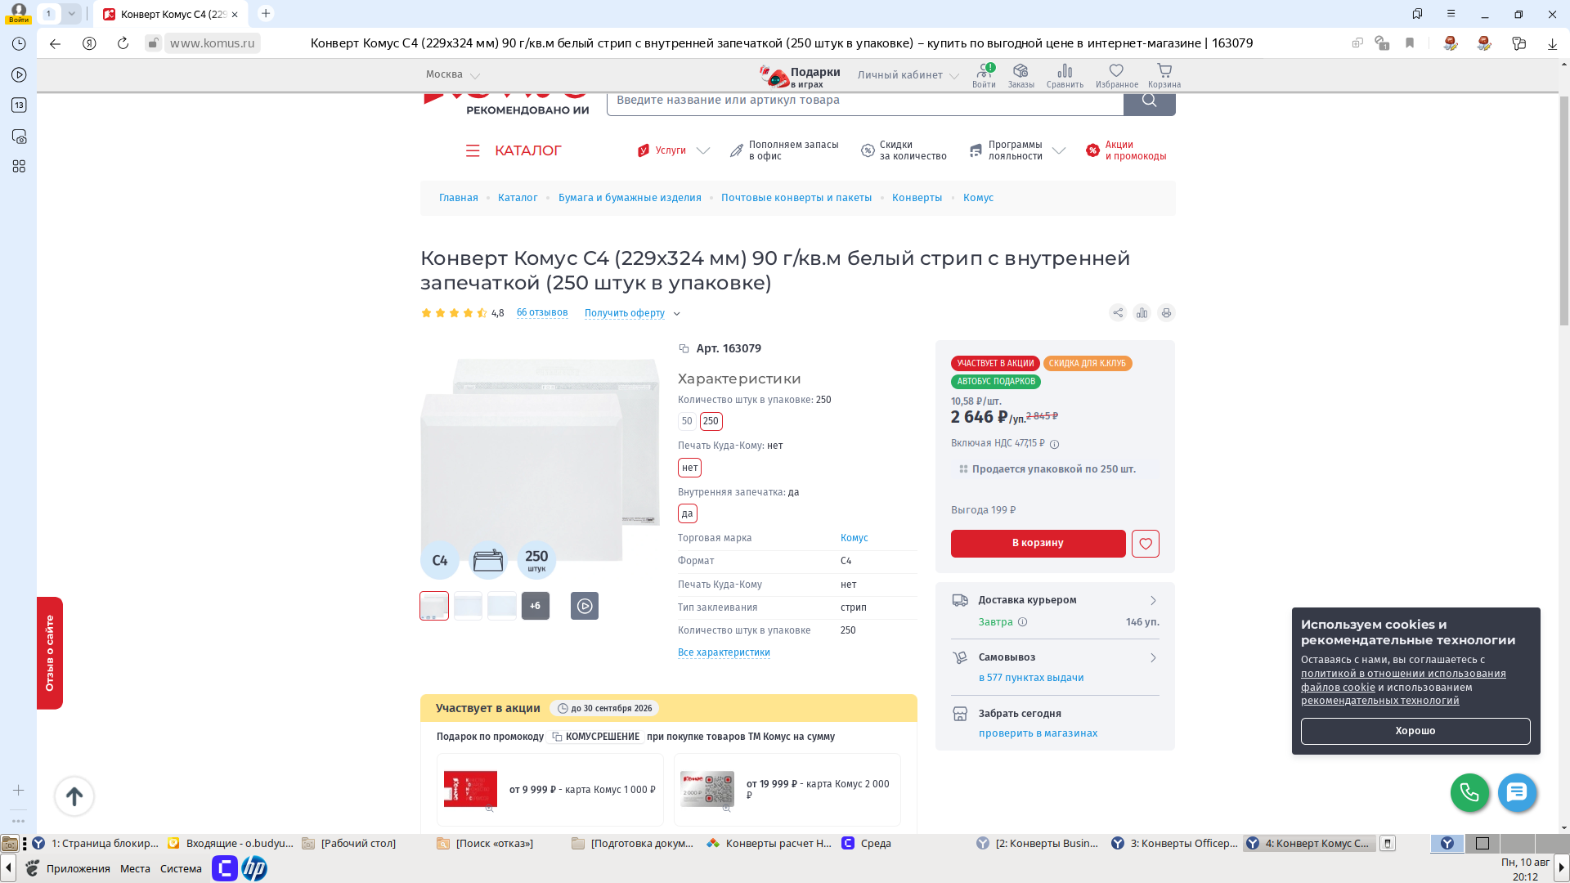
https://www.komus.ru/katalog/bumaga-i-bumazhnye-izdeliya/pochtovye-konverty-i-pakety/konverty/konvert-komus-c4-229x324-mm-90-g-kv-m-belyj-strip-s-vnutrennej-zapechatkoj-250-shtuk-v-upakovke-/p/163079/?from=var

Конверт крафт C4 размер (229x324 мм) клапан треугольный, декстрин,без окна
Предложение 1
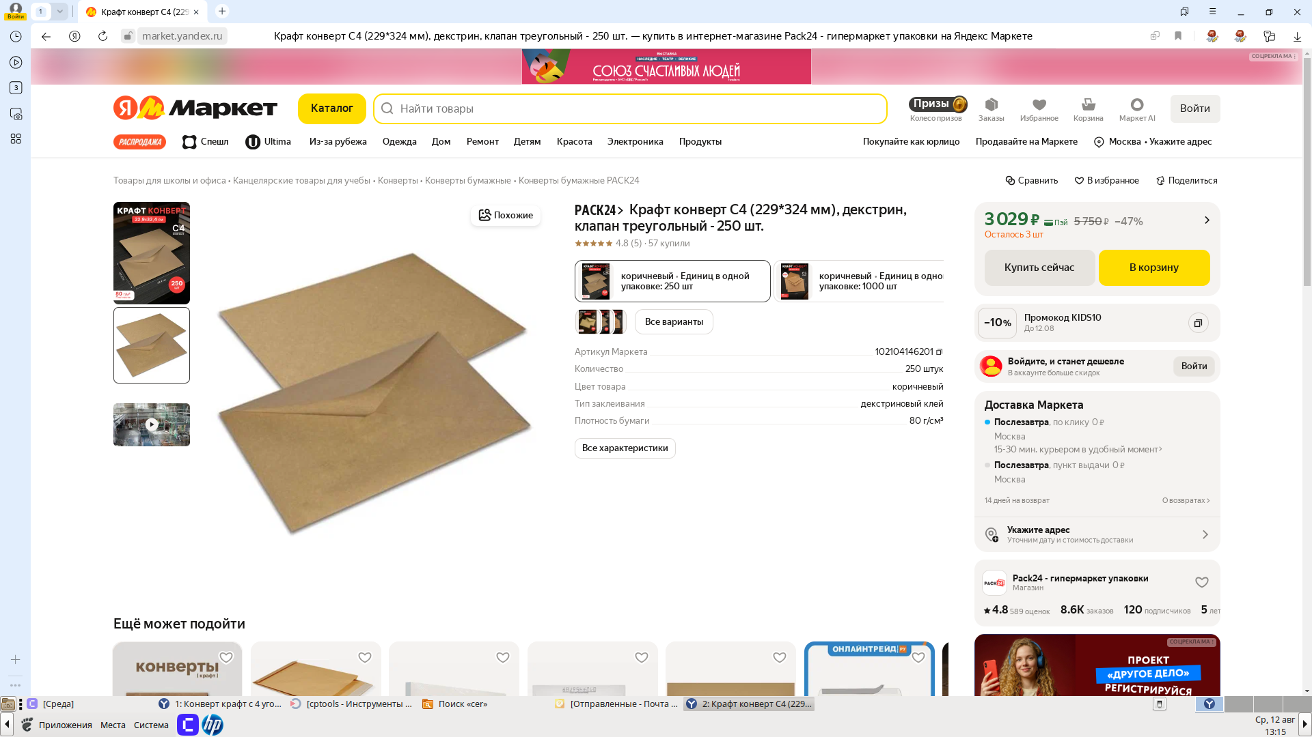
https://market.yandex.ru/card/kraft-konvert-s4-229324-mm-dekstrin-klapan-treugolnyy---250-sht/102104146201?do-waremd5=Y231b4k076O0v4LjoVl50A&sponsored=1&cpc=Hz5mwVN2SlY3WiMfYlGnW_ndfu4w-YdOel26RTJEDoIru2WRE-Gh2nzzSM6-8zGG0thA5ENmZ-5C_opTeqKEGDvEzGLLT0y-X5P3RKyUZQ9fpNNMZiWyd4dlnUuzXx4CzFqXLaGfgp8CFKWy_ttVV7MiQWvH9wWrJUMQQVVHQ_timk-rtTOFoVHscqwu_Ml7gsFpwWoujRUDIZfNsxPb6fmDxd95tH2byw41fWvrGvuI3uYv_eP3Vzxm6-nQ2iUbGIBaFr8ADopM4adwc2M_GHn1YbEl7IT0R41NGWSnCUs4n7sUGdy7OD3VFeDU6K2rKLfZGMs2Hixi8QBQGjObQeKQQhpf0KvxL0wVOTOjyhBvNfNJo1gqkHAonDgXr3Kl7QQkymd9D_U1PYfZKtBXow48sJKrZr49G4rkyhIBEWDT1zX0MyP9ChFojjuk-awiJZARX9pjYNBXos3U8b3QQ4tKlMJDkRzKINFYX-ZZ06JSQm1eY1zlFO7EpI7EptfD&nid=64151010&ogV=-12
Предложение 2
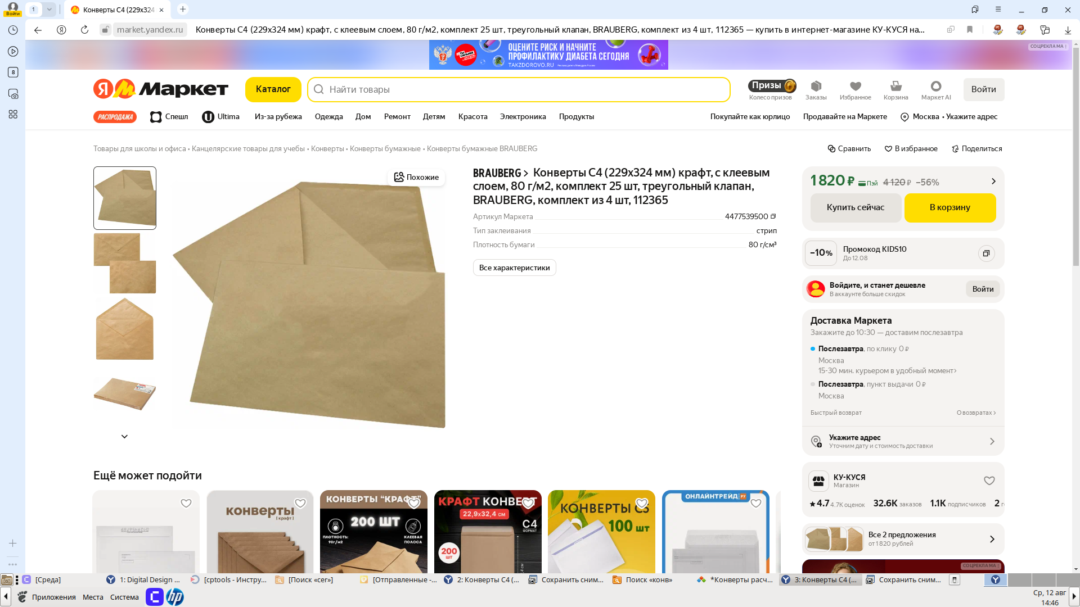
https://market.yandex.ru/card/konverty-s4-229kh324-mm-kraft-s-kleyevym-sloyem-80-gm2-komplekt-25-sht-treugolnyy-klapan-brauberg-komplekt-iz-4-sht-112365/4477539500?do-waremd5=BPtlm8C81XBlxaBa64D9ew&cpc=beT0_AIryILnSf0E4EcF-GeY1_Fgkb4iVkgGW1Jr7sIol4MynnY5rUJXRUVOk6qx2hhMzaRWJ-0aYuskHyW5t2h17BME2OBkfDs7LuB4TAhAi7Z2yh8aX-wOhTRugAKUN12mzzaKn6U22lUWe8gurMF-evJsDSSCwkHQ-JVVYZtvr4ZFr_wspZWFQrk09f5KXCMn6c64rEfVQ5Ty61zZpVcgalSgFv-9SiBGqImmMXfCJFkDJ_IcOR0xVJwVT8Oe4HcRLSR2zmEguRu80j3-PV4k-qJ63Ds1lkA66TrfykmjNDUaa7WTVm-N_5B39slsQUzbWE_QeyjOg8pZjXXo5ZwqPgYGjfPCw5Oi7RFDIYf4IezFlDzjPCT6JaSNUJ-R7SOS5JIlryboVy5nNyr8eXigy5AgsTw4J5XXAIhFueCko9f5OpENGNEVkhnE3zvu&nid=64151010&ogV=-12
Предложение 3
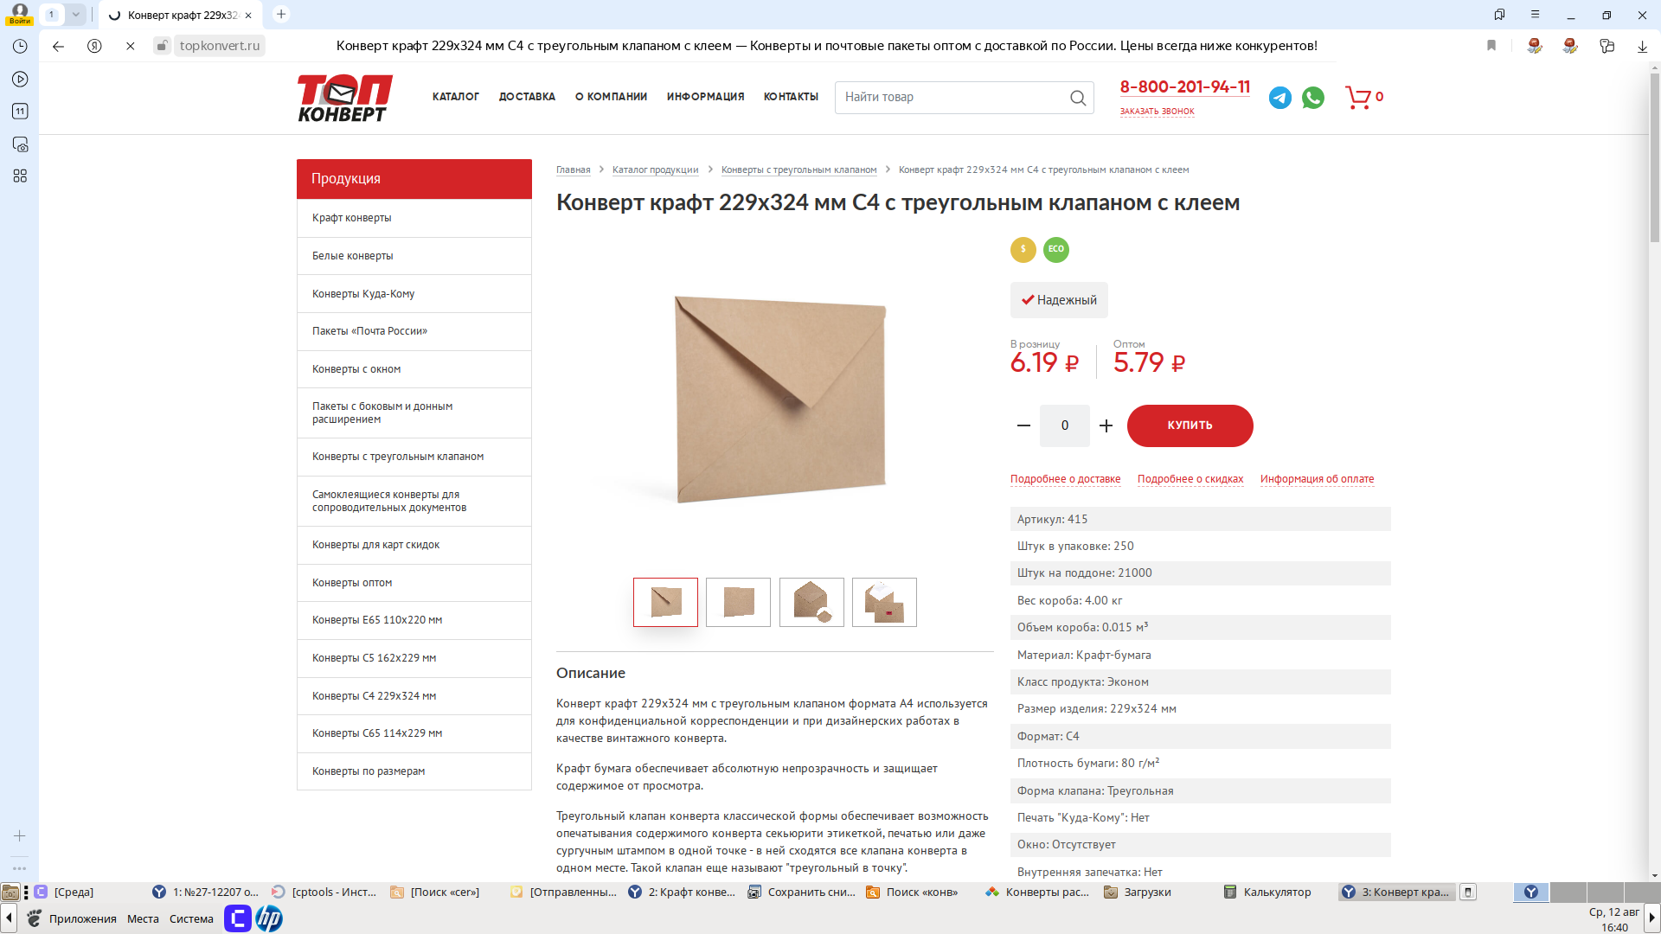
https://topkonvert.ru/product/konvert-kraft-s4-s-treugolnym-klapanom-s-kleem/

Крафт-пакет С4 (229х324х40) с боковым и донным расширением
Предложение 1
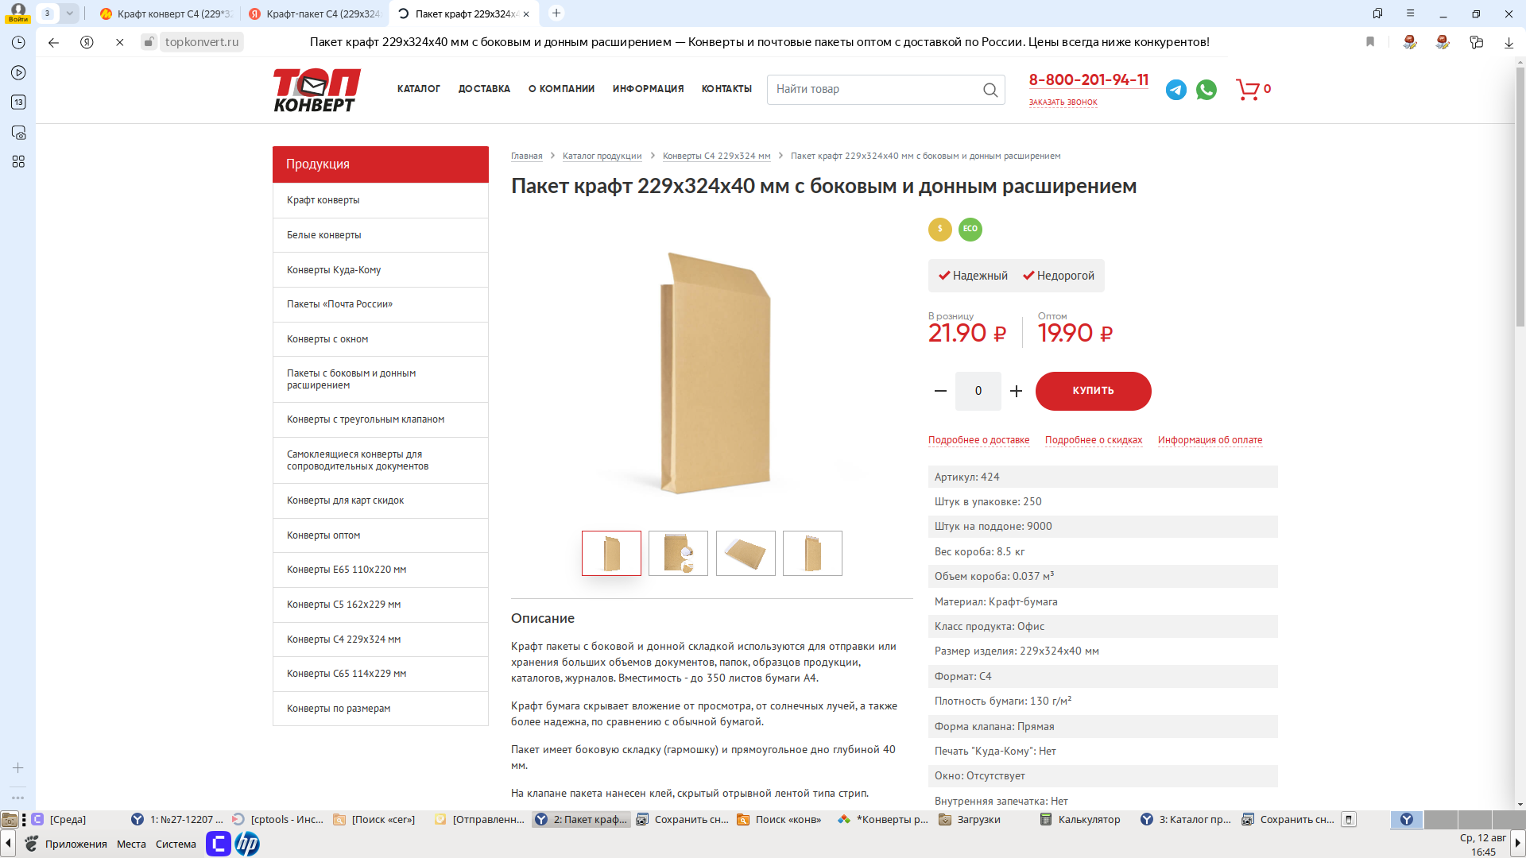
https://topkonvert.ru/product_category/katalog-produkcii/

Предложение 2
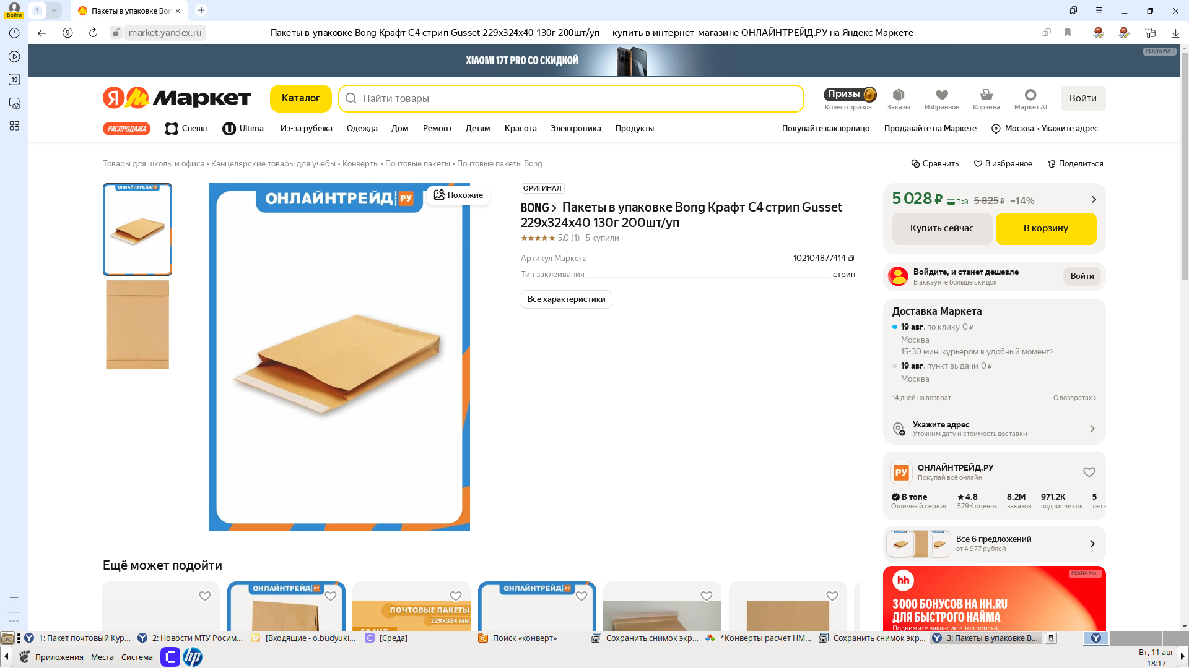
https://market.yandex.ru/card/pakety-v-upakovke-bong-kraft-s4-strip-gusset-229kh324kh40-130g-200shtup/102104877414?do-waremd5=BPjxXktoVDXOdHsT4_pLzg&sponsored=1&cpc=9waUmIcTTI36XQmIq7K6j19iF0DiFINZAN0etF8VzE37NZ8kcdwtFP3PrxmCPGm4-Vig9R-TX3eAsww300s6ZZfFbKr49HwyAVshfkZUuqj7l7WpGoimYzOXgwNFXjM0ZQ5VtrWTkVopiecWn6MIouW-EkftumLs_x7_KQIxkinm2yol5YKtj--wT2GwDNWtfztljZ1wSkkATAv4_p-1YKtDKtpPqkt90FkwAZqY54D0hwOlxU68H2i7bBLQYGg81mrGxx6AtcP6sWgr0UbEO7zyV0xg103idz2CO82_IrG7H2gpuD32ivI1DLKsx9jNvLlp_Ko_28TYnxnQmw9ZszW8pXrP4zOuPtct7iLENYin76mcNDnc0Hp9ZplapvN9GAIDLjOtBT9Ft_cZMblCw1A6mjP5v3hkMKjnXZ7UPm3_nlnDZpHE5Muoa5hrCCVo1fEa5-W09mjvZJxL_Ckv-vkepPuLcOP3bHfSb6AgC9OJ9PiJrsdVuITNRtOR482m8nqw-GLEC1k%2C&ogV=-12
Предложение 3
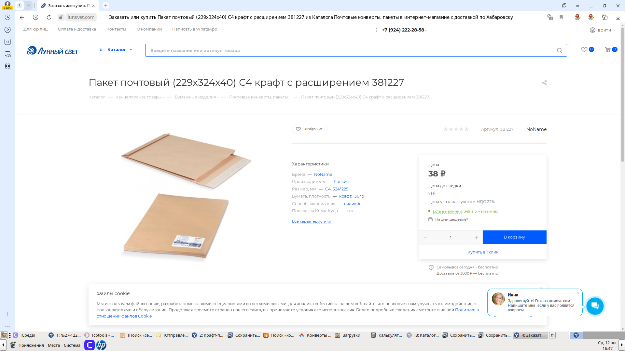
https://lunsvet.com/catalog/kantselyariya/bumazhno_belovaya_produktsiya/konverty_pochtovye/paket_pochtovyy_229kh324kh40_s4_kraft_s_rasshireniem/?ysclid=mspq8a0udh386632444

